- 在eclipse上新建server

  - 如下，点击选中图中黄色标注的server，然后在server下边的空白处右键，选择new 》Server
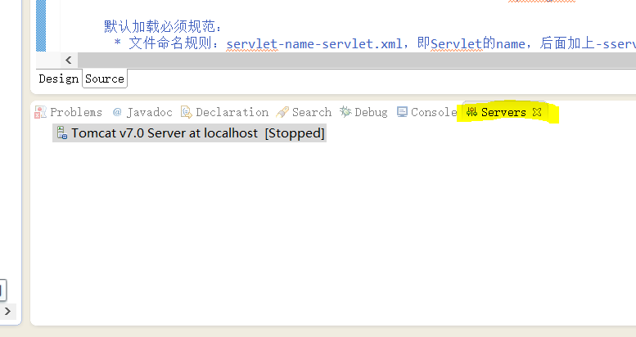

  - 设置服务器信息，设置完成后按finish结束
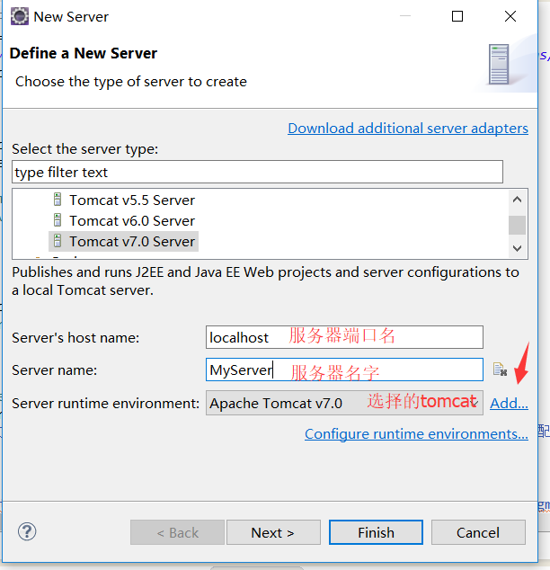

  - 配置服务器信息
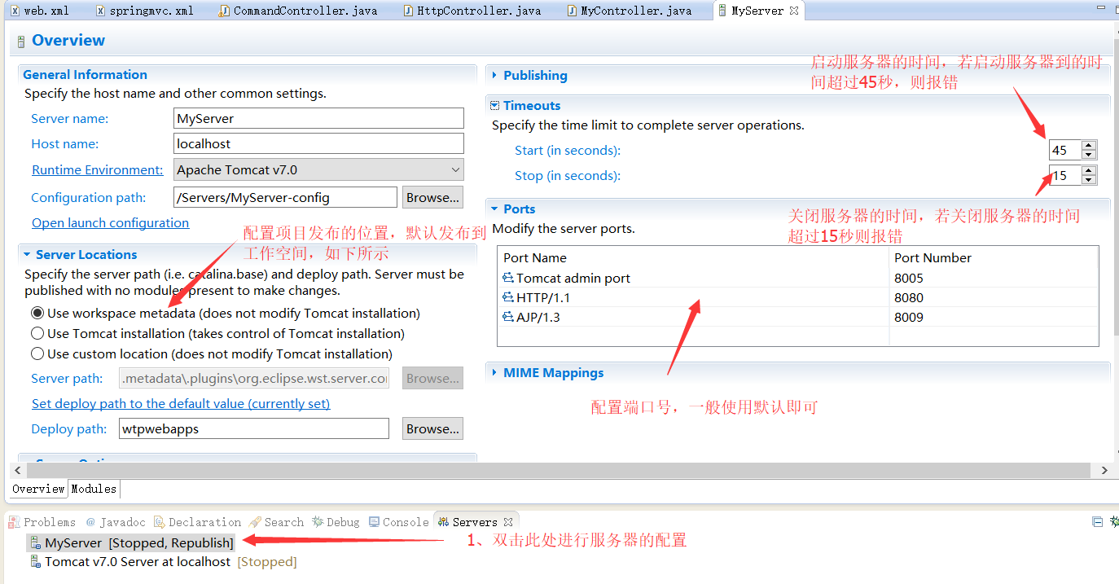

  - 配置项目访问路径，配置完成之后就可以右键MyServer启动服务器，从而加载我们刚刚配置的项目
